Маршрутный лист № 1
участника путешествия в страну ГТО
в детском саду «Дельфин» г. Нефтегорска

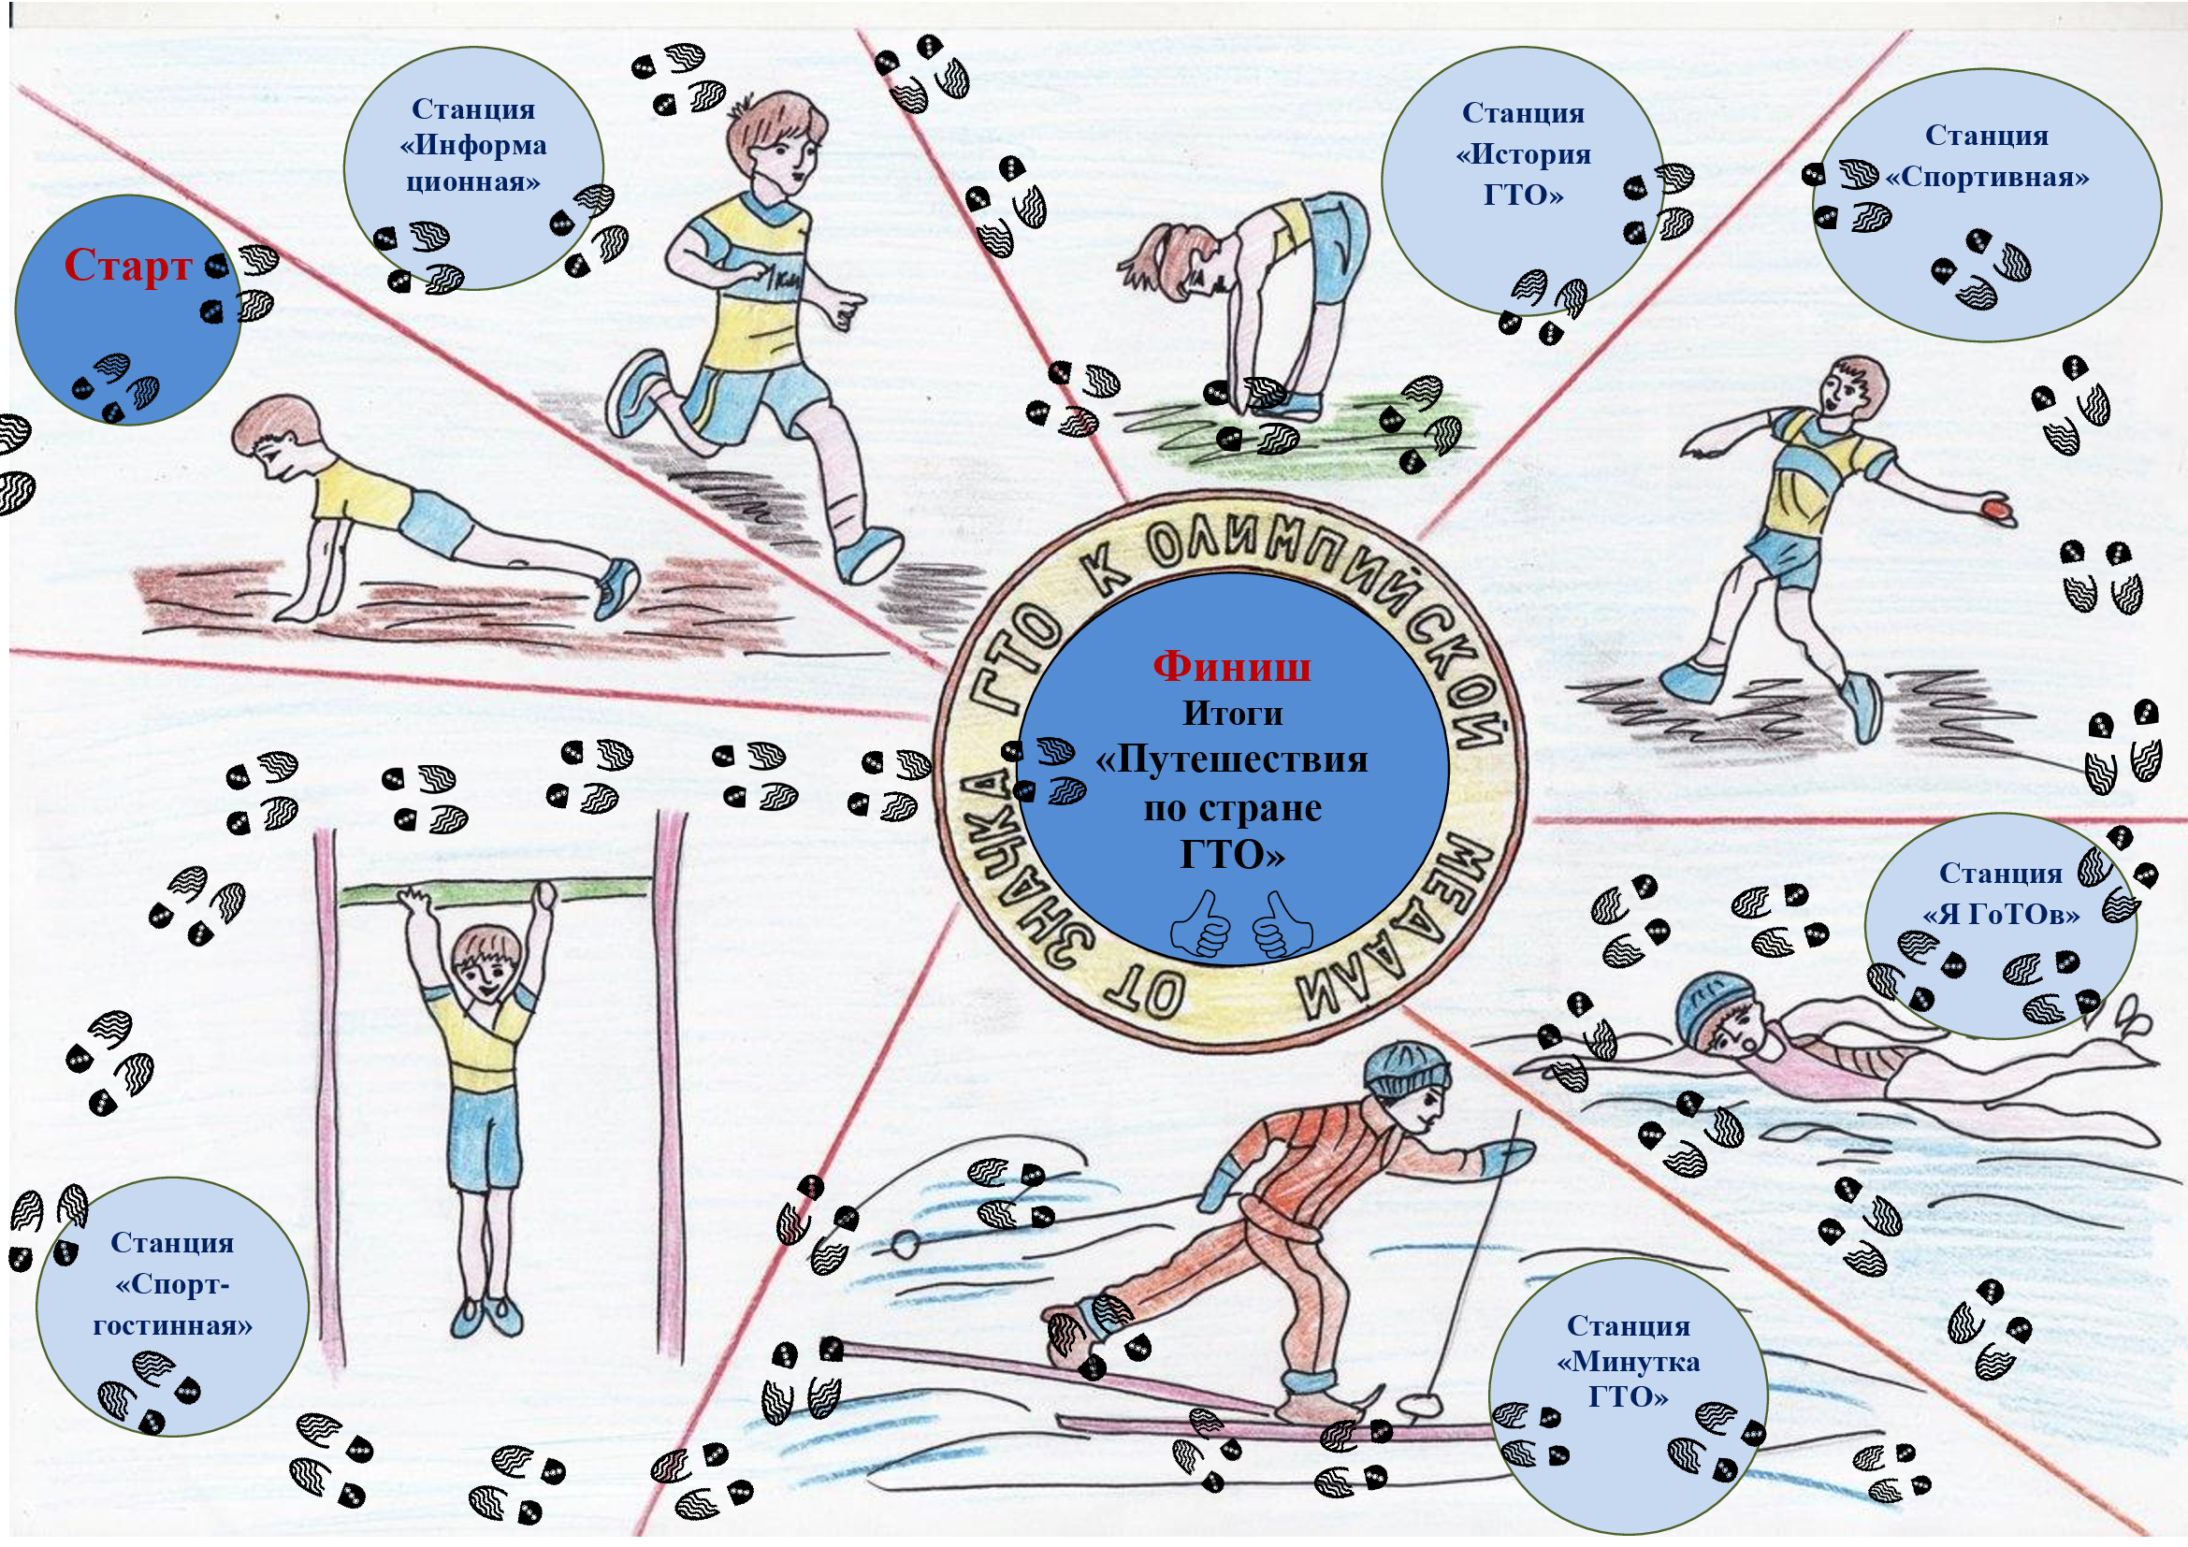

15.05.2019г.
Станция / пункт пребывания |  | Отметка
«Информационная»  Тема опорной площадки: «Развитие общей физической подготовленности посредством подготовки к комплексу ГТО 1 ступени детей старшего дошкольного возраста и приобщение к ценностям здорового образа жизни»  Задачи:  - Организация работы по развитию осознанной потребности в занятиях физической культурой и спортом и мотивации к двигательной деятельности детей старшего дошкольного возраста;  - Обобщение инновационного педагогического опыта по мотивации воспитанников при подготовке к сдаче норм ГТО 1 ступени;  - Повышение активности родителей в совместной деятельности по физическому развитию и по укреплению здоровья детей;  - Определение эффективности разработанной системы путем проведения мониторинга физической подготовленности детей старшего дошкольного возраста. | Музыкальный зал
«История ГТО»  Представлены фото материалы, значки и предметы из семейных архивов воспитанников, педагогов детского сада «Дельфин» г. Нефтегорска, рассказывающие об истории развития ГТО в нашей стране. | Центральный холл
«Спортивная»  Открытый показ физкультурно-познавательного развлечения «Успехи, победы ждут тех впереди, знак ГТО у кого на груди». | Музыкальный зал
«Я ГоТОв»  Демонстрация и объяснение работы с практическим продуктом Дневник «Я ГоТОв» для детей старшего дошкольного возраста по подготовке сдачи норм ГТО в детском саду и дома. | Физкульту-
Станция / пункт пребывания |  | Отметка
Особенностью Дневника является, то, что в нем впервые собраны и систематизированы с учетом возраста, те физические упражнения, которые подготавливают ребёнка к тестовым испытаниям для сдачи норм ГТО 1 ступени. Впервые в дневнике отражены двигательные задания, которые ребенок должен выполнять дома. Эти упражнения не требуют специального оборудования и тщательной подготовки к их организации. Отличительной особенностью Дневника является то, что ребенок все делает самостоятельно: и выполняет упражнение, и дает себе сам оценку, и выбирает стикер - смайл, без вмешательства взрослого. | рный зал
«Минутка ГТО»  Демонстрация опыта работы воспитателя ДОУ с методическими рекомендациями для педагогов, а именно: планирование «Минутки ГТО» в режимных моментах в течение всего дня, как в помещении, так и на прогулке, которые включают упражнения на развитие гибкости, силы, выносливости, меткости и подвижные игры.  Практическая отработка упражнений в уголке двигательной активности, в котором размещаются спортивные пособия, оборудование и Дневники «Я ГоТОв», которыми дети пользуются в течение дня, выбирая по своему желанию нужное оборудование, в соответствии с заданиями Дневника, и выполняя их самостоятельно, по необходимости привлекая своих сверстников. После выполнения ребенок заполняет дневник соответствующим стикером – смайлом.  Демонстрация детьми работы с Дневником. | Группа № 6 «Улыбочка»
Станция «Спортгостинная»  Киножурнал «Минутки ГТО дома» (информация о ходе тренировок дома).  Киножурнал «ГТО мы возрождаем, и здоровье укрепляем» (информация о ходе внедрения ГТО в ДОУ). | Музыкальный зал

Инструкция участника путешествия
в страну ГТО
в детском саду «Дельфин» г. Нефтегорска

- Продолжительность путешествия 3 часа.
- Любую станцию можно пройти только один раз (список станций смотри в маршрутном листе).
- Время прохождения каждой станции – ограничено.
- Переход с одной станции на другую по звуковому сигналу в сопровождении гида.
- В своём маршрутном листе участник ставит отметку «» о прохождении станции.
- После окончания путешествия останутся хорошее настроение и методический кейс по подготовке детей старшего дошкольного возраста к сдаче норм ФСК ГТО 1 ступени.

Счастливого пути!

